大连大平油脂化学有限公司年产12000吨脂肪酸生产项目和年产5万吨脂肪酸项目规划公布
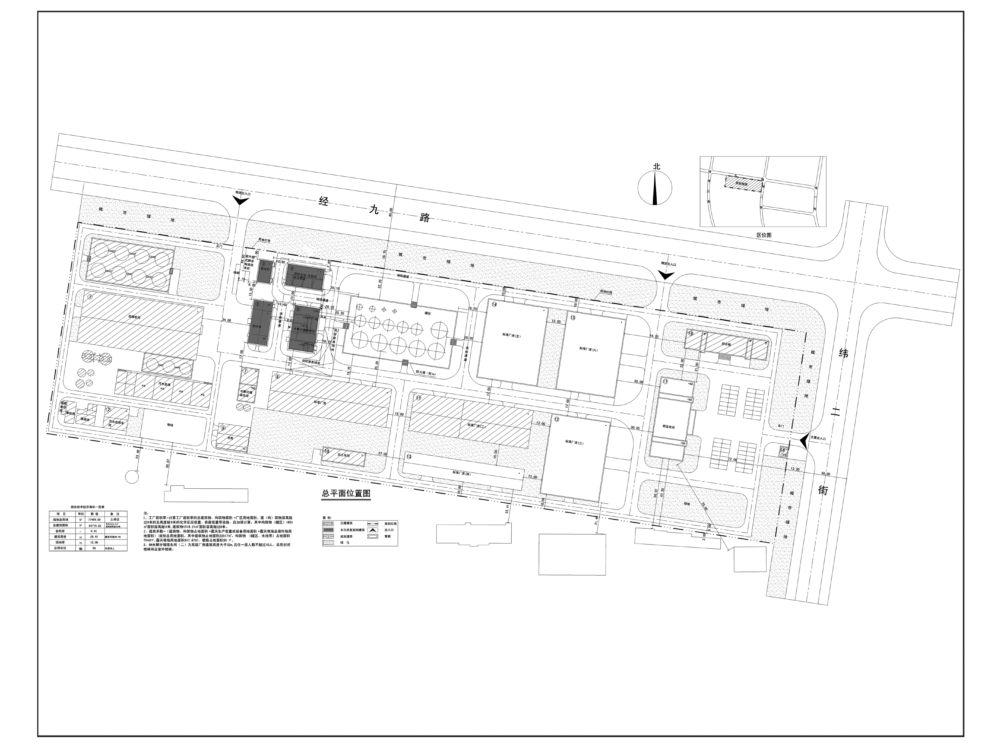
编号：2018大普规划第C013号
工程概况：

项目名称：大连大平油脂化学有限公司年产12000吨脂肪酸生产项目和
年产5万吨脂肪酸项目

建设单位：大连大平油脂化学有限公司

设计单位：上海城乡建筑设计院有限公司

本次批复：3至6号楼共4栋楼

工程证号：建字第210282201810025号

批复日期：2018年10月23日

咨询电话：85779580

大连普湾经济区规划建设局

